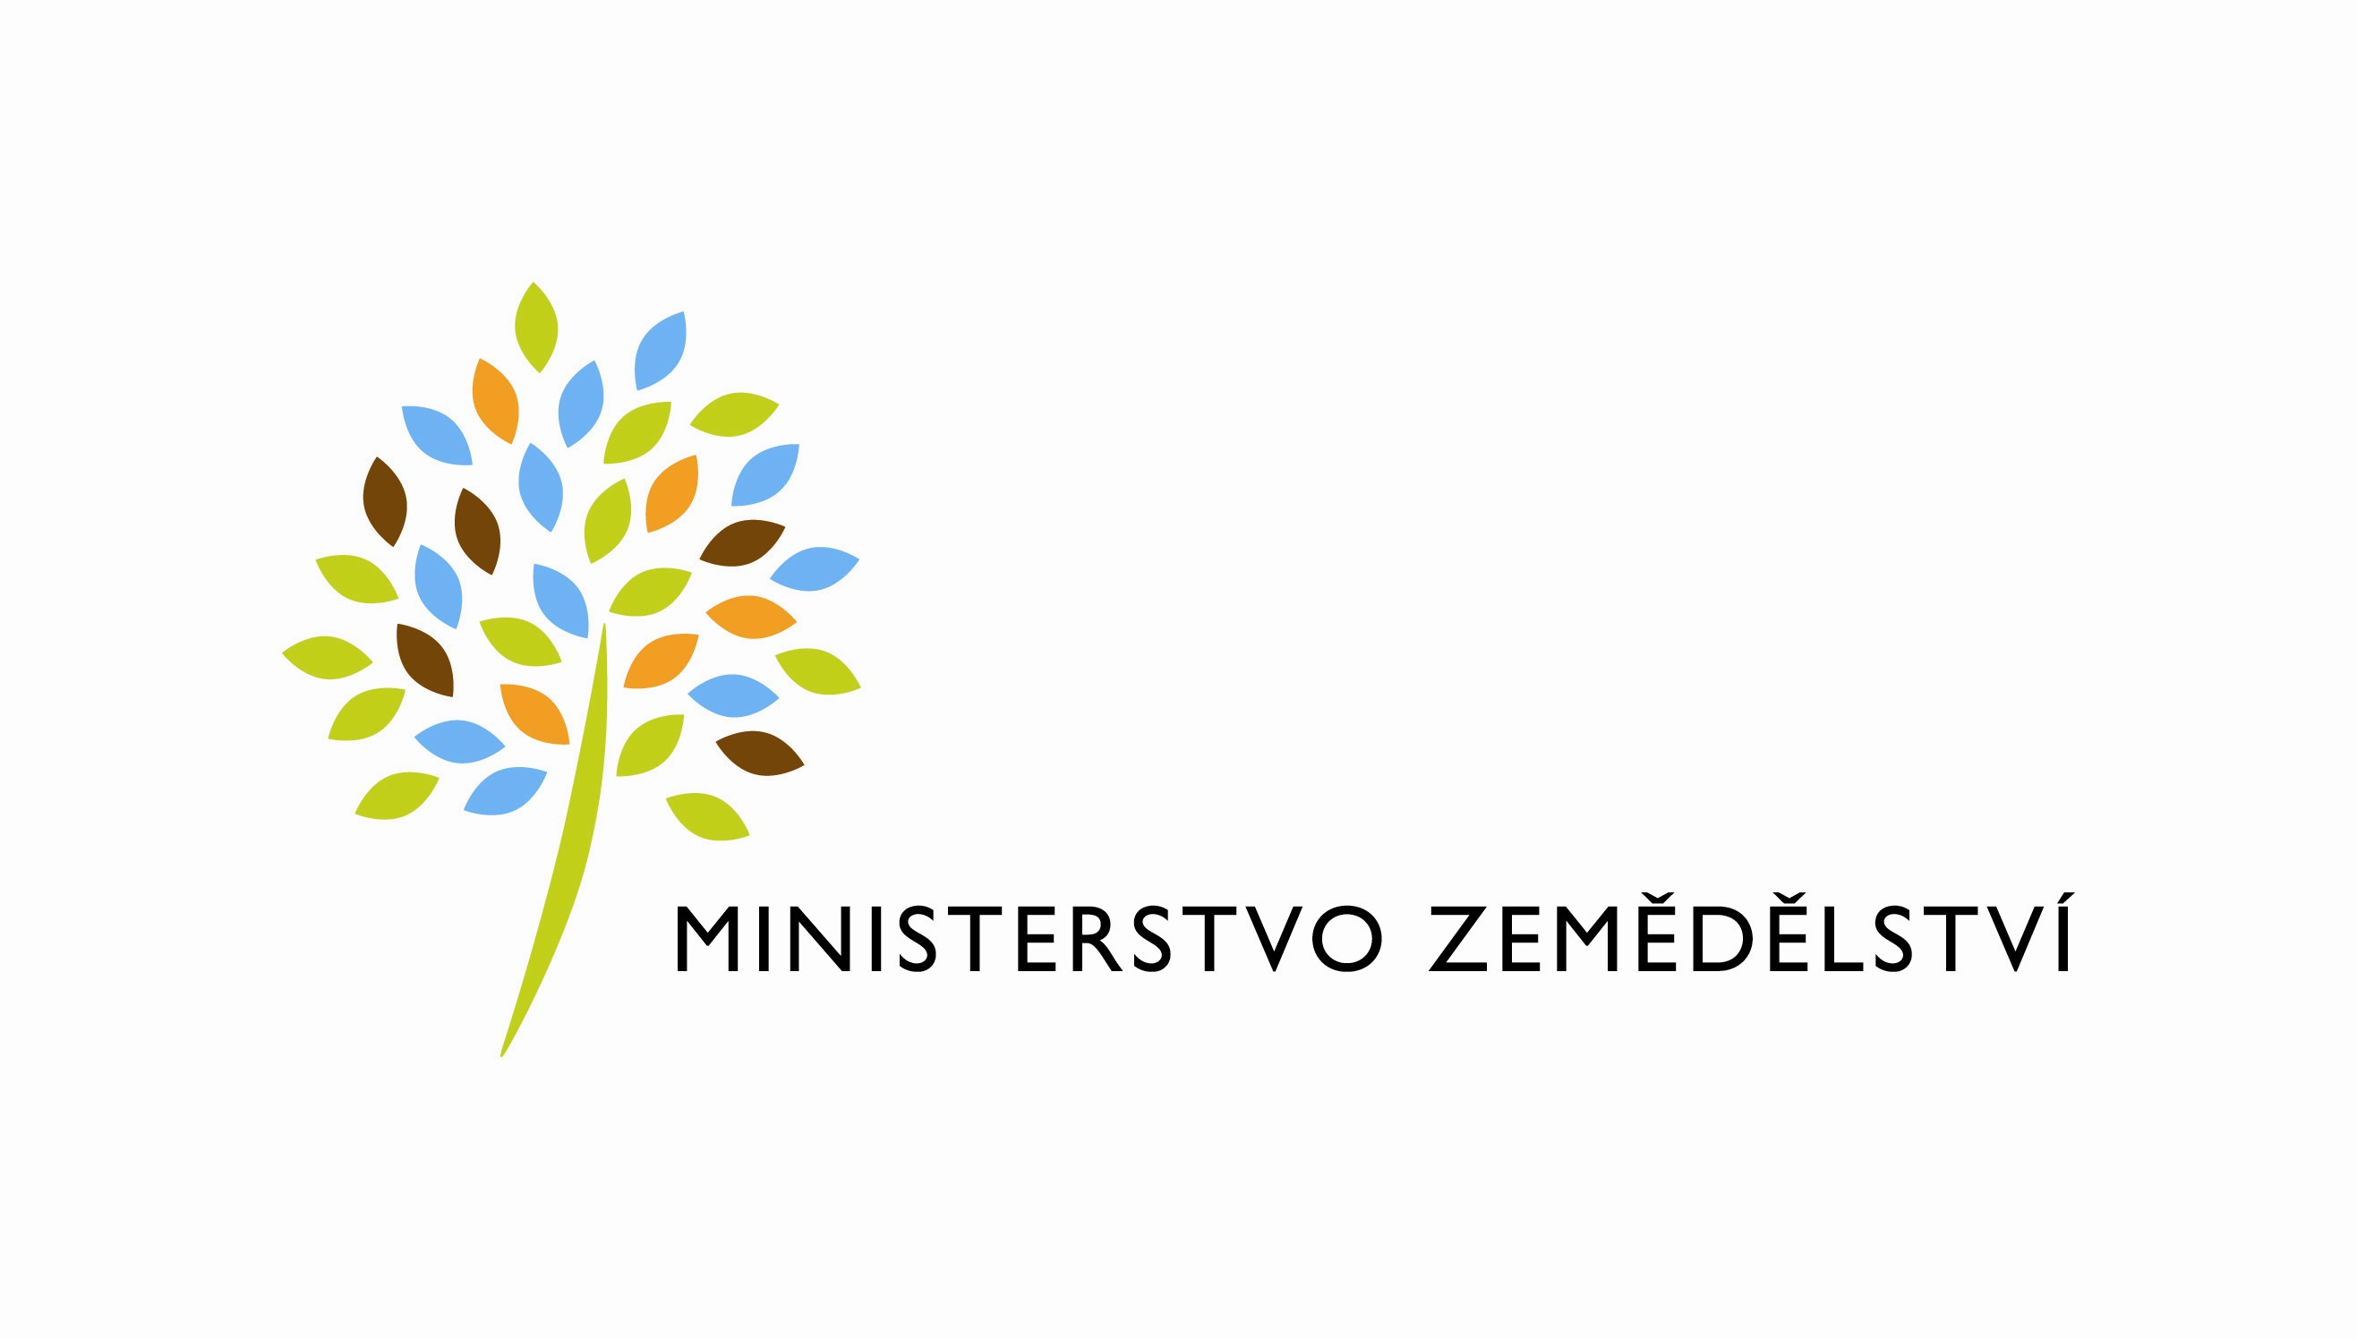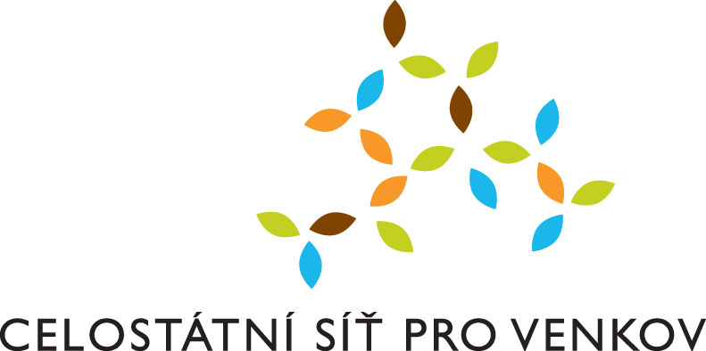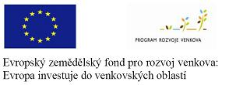

**Ministerstvo zemědělství spolu s  Dobrovolným svazkem obcí Lesy Policka**

**si Vás dovolují pozvat na seminář pořádaný v rámci činnosti Celostátní sítě pro venkov:**

# Natura 2000

# a

# Lesnicko – environmentální opatření v lesnictví

# sdílení teoretických a praktických poznatků o programu

**Úterý 12. 10. 2010  
sál Pellyho domů v Polici nad Metují**

# **Seminář na téma**Natura 2000 a Lesnicko – environmentální opatření v lesnictví je průřezem možností financování environmentálních opatření v lesnictví z OSY II PRV, předávání zkušeností o možnostech využití programu včetně poznatků z praxe včetně seznámení s dalšími okruhy, které dané téma doprovázejí.

**PROGRAM:**

**8,30 – 9,00 hod:** prezence, zahájení  
  
**9,00 – 9,50 hod:  
Vyhodnocení hospodářských záměrů vlastníka a cílů ochrany přírody na území NATURA 2000 a jejich ekonomické dopady**

Ing. Tomáš Dohnanský Poradce MZe

**10,00 – 10,50 hod:  
NATURA 2000 ; CHKO Broumovsko; Programy MŽP**

Ing. Petr Kuna CHKO Broumovsko

**11,00 – 11,50 hod:** **Možnosti využití podpor při hospodaření v lesích na území NATURA 2000 z resortu zemědělství**

Ing. Petr Dušek MZe ČR

**12,00 – 12,50 hod:  
 Ostatní opatření v lesnictví v rámci PRV OSA II**

Ing. Kvasničková Simona MZe ČR

**13,00 – 13,30 hod:  
DSO Lesy Policka a lesnicko- environmentální opatření v praxi**

Luboš Binar výkonný ředitel DSO Lesy Policka

**14,00 hod:** Venkovní ukázka porostů zařazených do lesnicko-environmentálního opatření

Seminář je určen vlastníkům lesů, jejich zástupcům,ale i všem ostatním zájemcům o tuto problematiku.

***Během semináře je zajištěno občerstvení.***

**Seminář je bezplatný, zájemci o účast** se nahlašujína e-mailovou adresu [lubos.binar@tiscali.cz](mailto:lubos.binar@tiscali.cz) na tel. 491 424 784, nebo 605 150 117

